Apresentação EF Core

Criar novo projeto – Senai.Gufos.WebApi

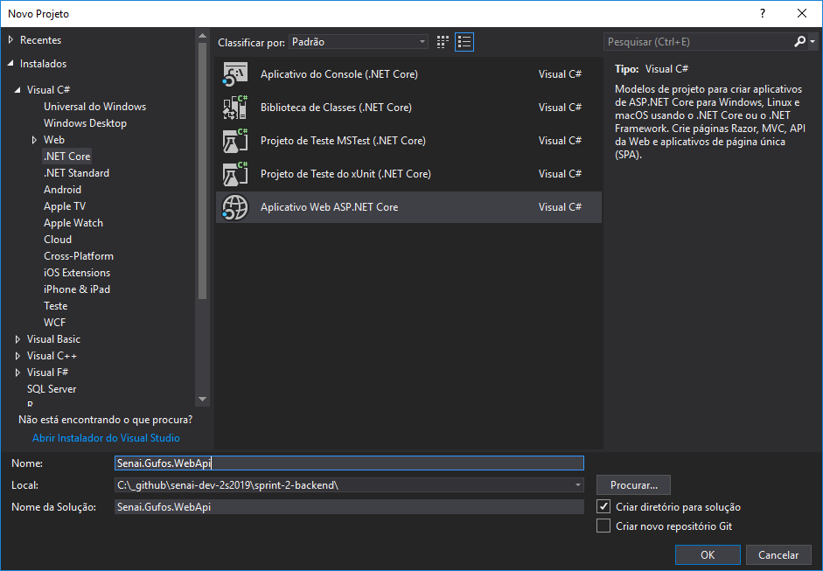

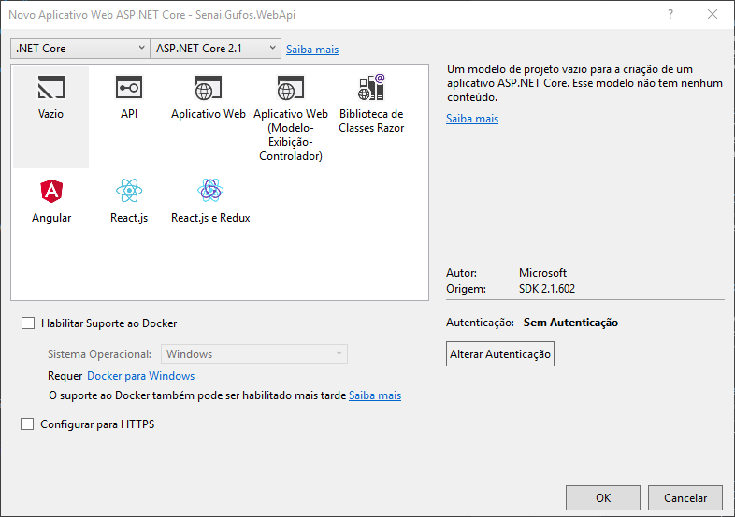

Gerenciar Pacotes do Nuget

Microsoft.EntityFrameworkCore.SqlServer – versão 2.1.11

Microsoft.EntityFrameworkCore.SqlServer.Design – versão 1.1.6

Microsoft.EntityFrameworkCore.Tools – versão 2.1.11

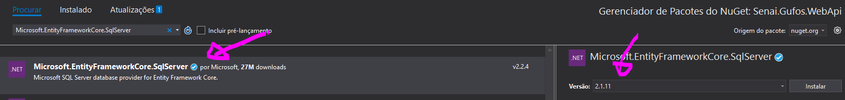

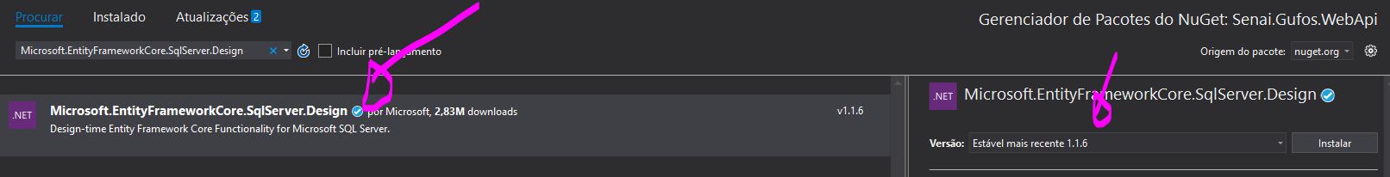

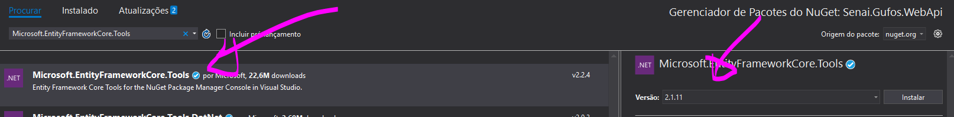

Console de Gerenciador de Pacotes

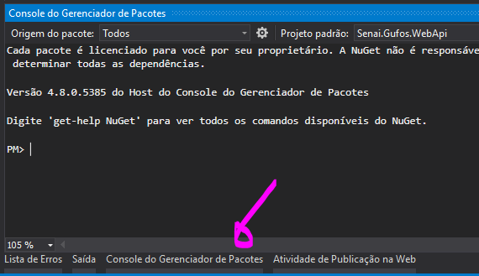

Scaffold-DbContext "Data Source=localhost; Initial Catalog=Gufos; Integrated Security=True" Microsoft.EntityFrameworkCore.SqlServer -OutputDir Domains -ContextDir Contexts -Context GufosContext

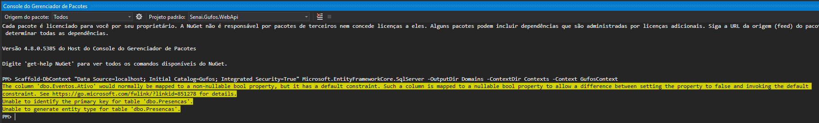

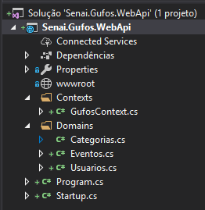

Configurar Startup

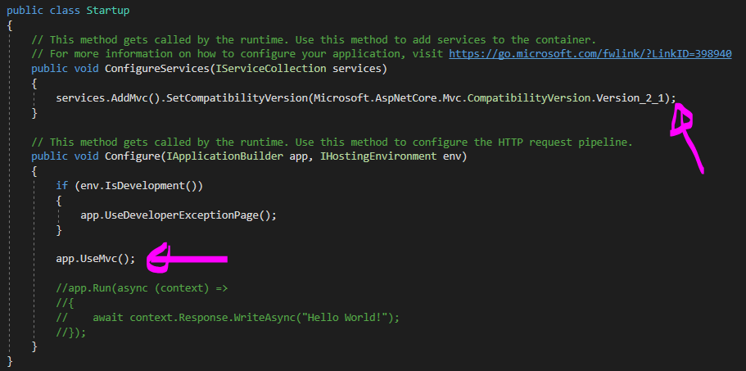

Criar pasta chamada Controllers.

Adicionar novo controlador – Controlador API – Vazio

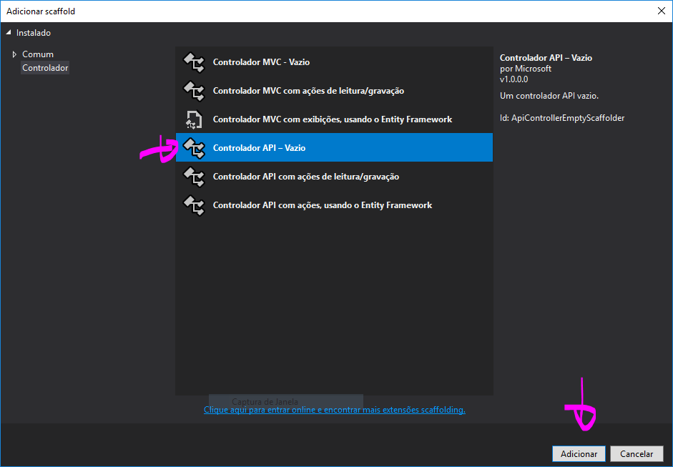

CategoriasController.cs

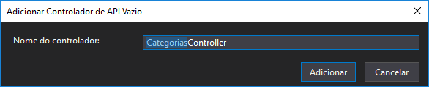

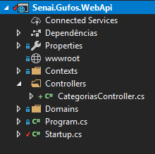

Alterar CategoriasController.cs

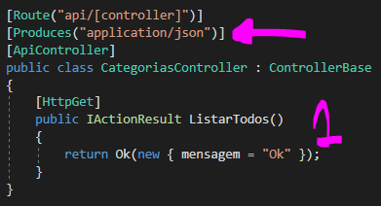

Localhost:5000/api/categorias

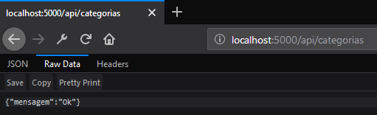

Criar pasta Repositories

Adicionar nova classe CategoriaRepository.cs

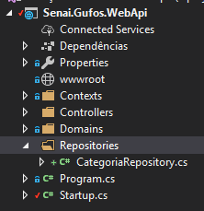

Criar método Listar()

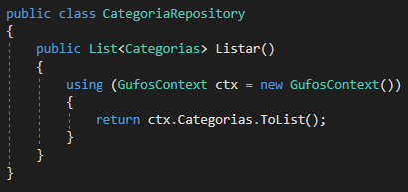

Alterar no CategoriasController.cs

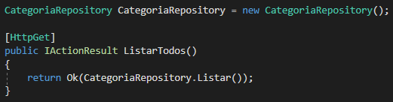

Visualizar resultado no Browser.

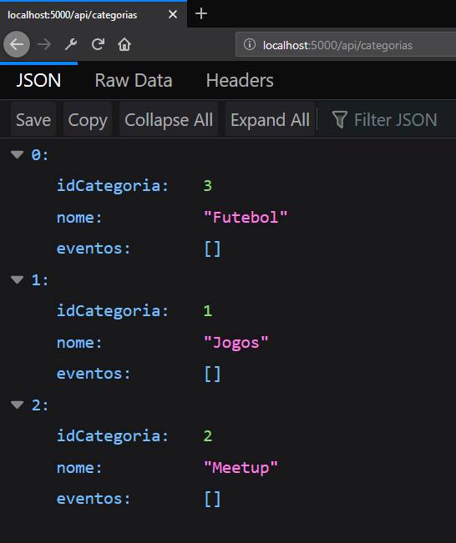

Cadastrar

CategoriaRepository.cs

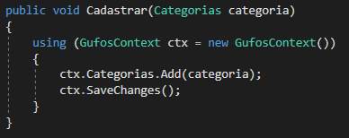

CategoriasController.cs

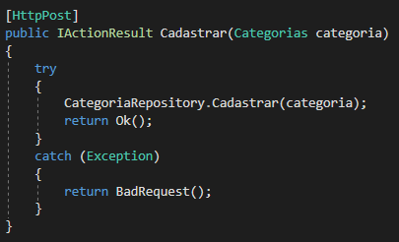

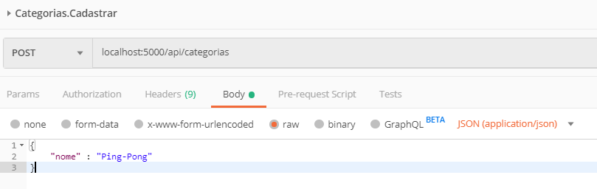

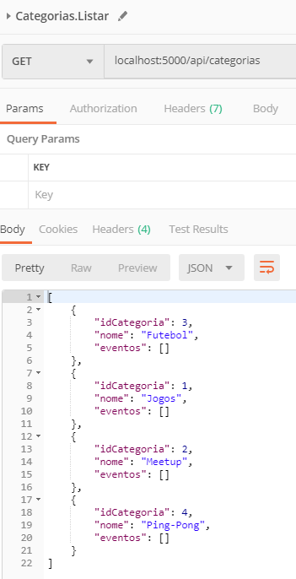

BuscarPorId

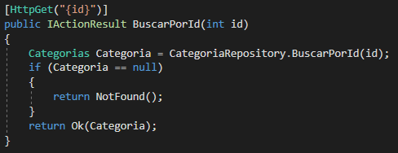

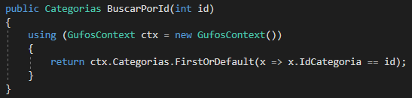

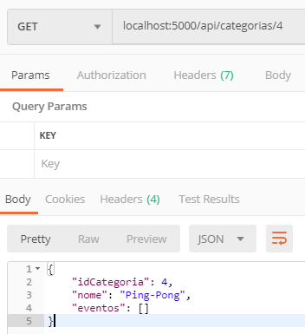

Deletar

CategoriaRepository.cs

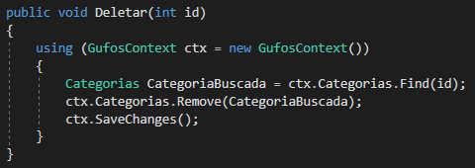

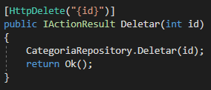

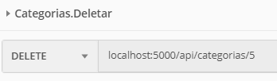

Atualizar

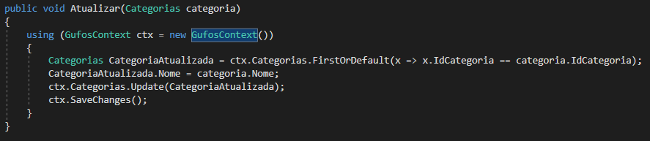

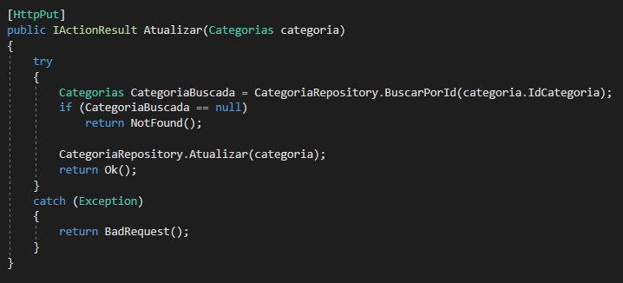

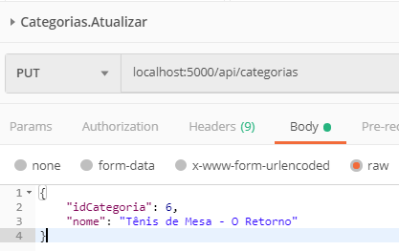

EVENTOS

EventosController.cs

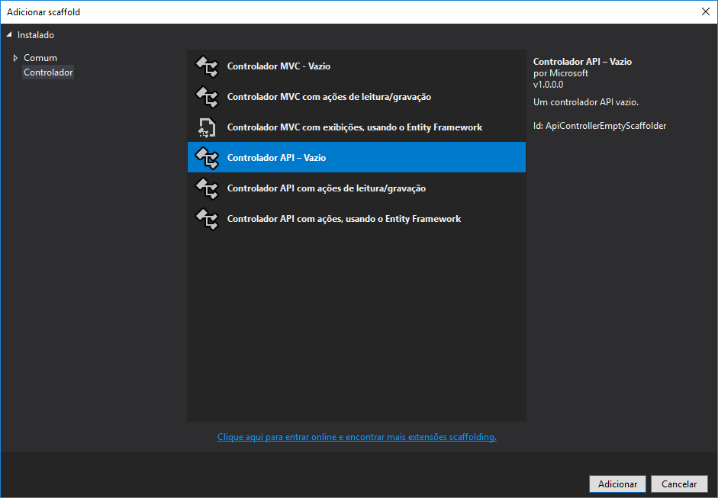

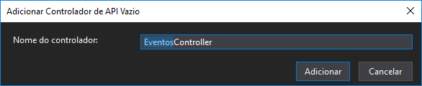

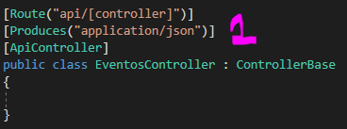

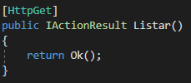

EventoRepository.cs

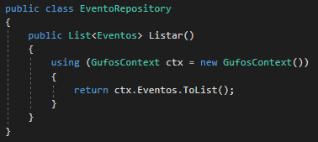

EventosController.cs

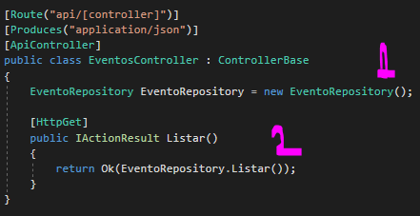

Criar pasta no postman.

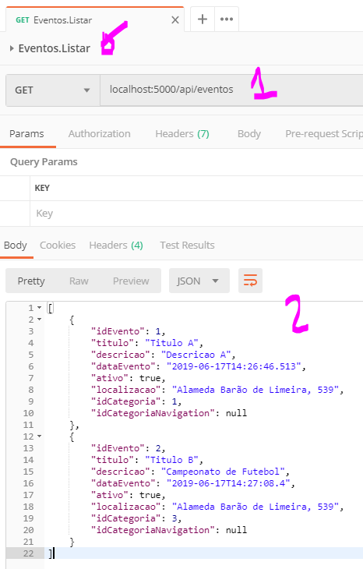

Incluir a categoria nos eventos.

EventoRepository.cs

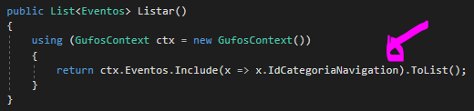

Could not beautify

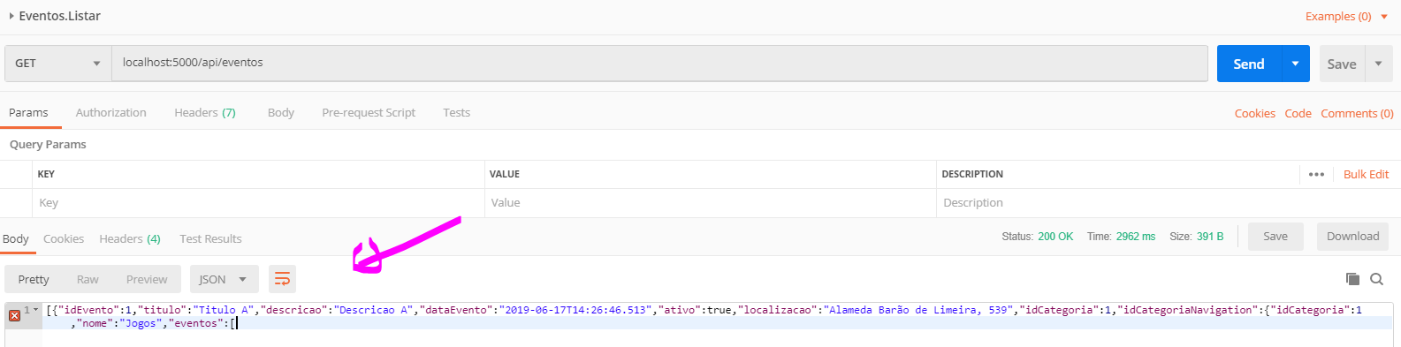

Startup.cs

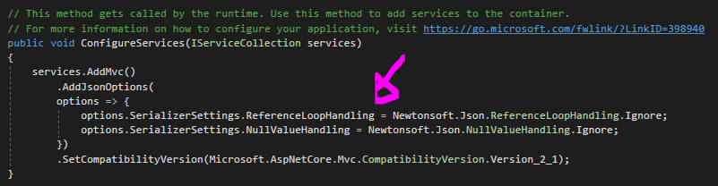

Localhost:5000/api/eventos

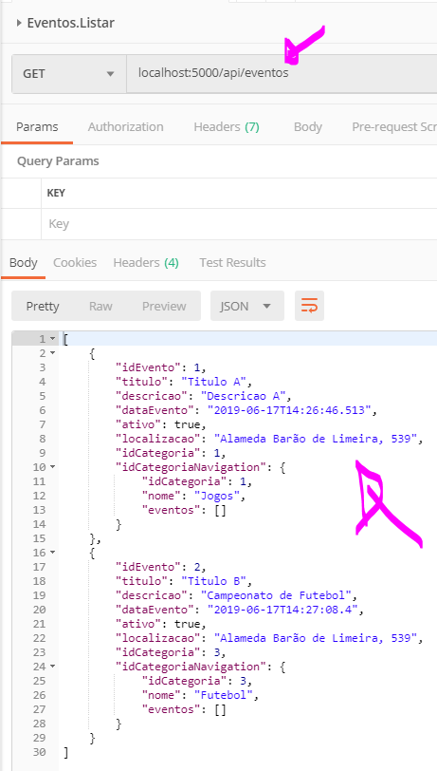

Cadastrar novo evento - POST

EventoRepository.cs

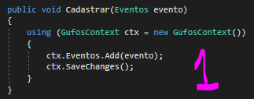

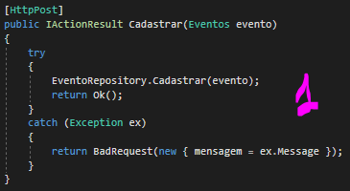

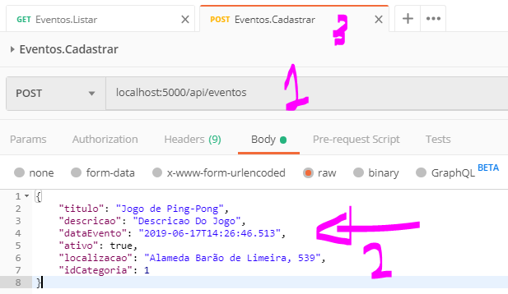

USUARIOS

UsuarioRepository.cs

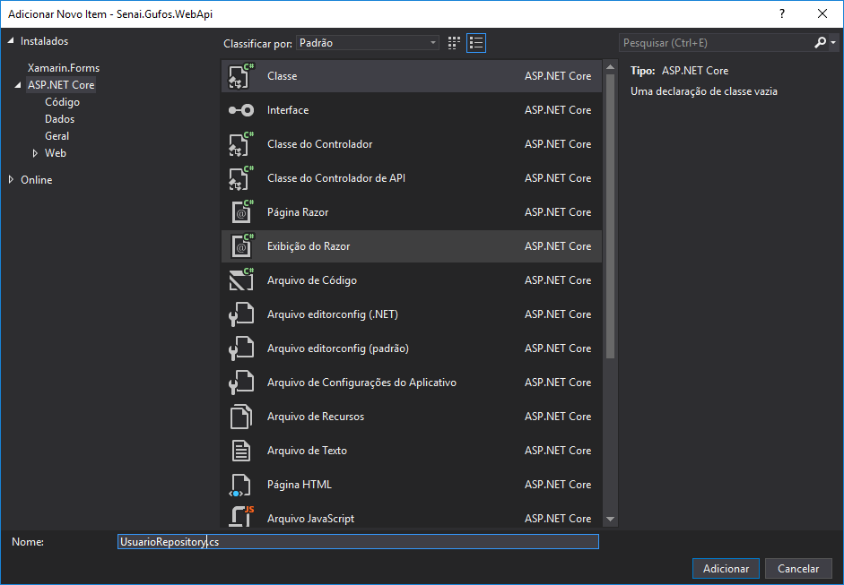

Adicionar o repositório

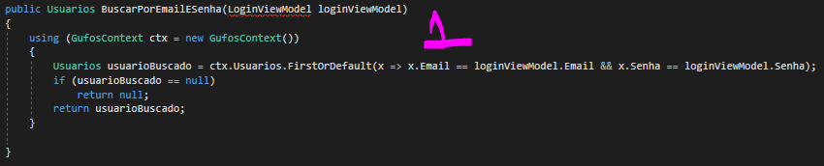

Criar nova pasta chamada ViewModels e adicionar a classe LoginViewModel.cs

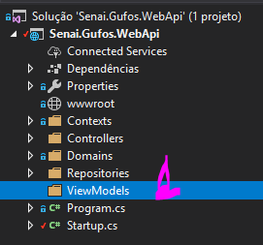

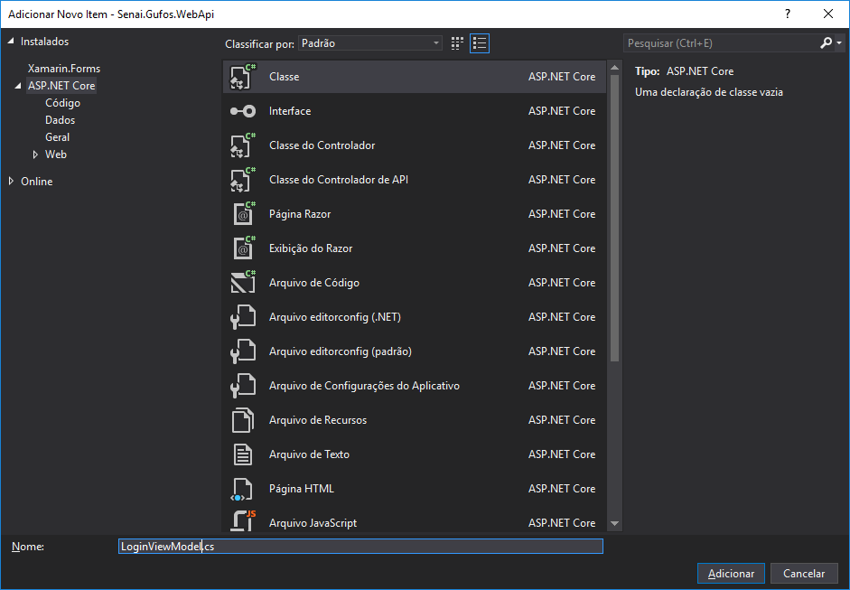

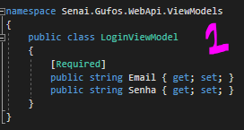

Realizar a alteração no UsuarioRepository.cs

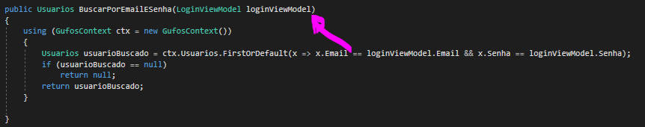

Criar um novo controller chamado LoginController.cs

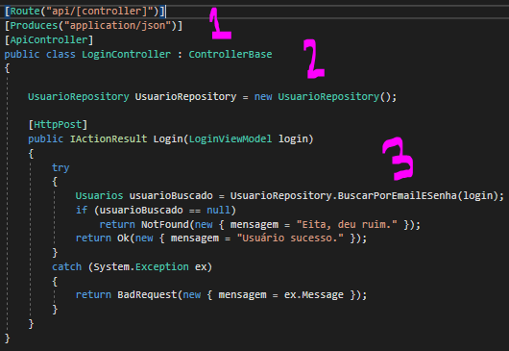

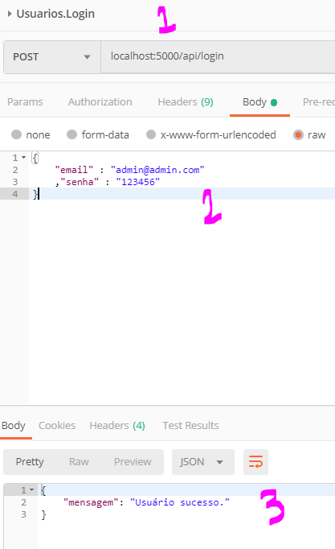

JWT

Apresentação

System.IdentityModel.Tokens.Jwt – criar e validar o jwt

Microsoft.AspNetCore.Authentication.JwtBearer - Integrar a parte de autenticação

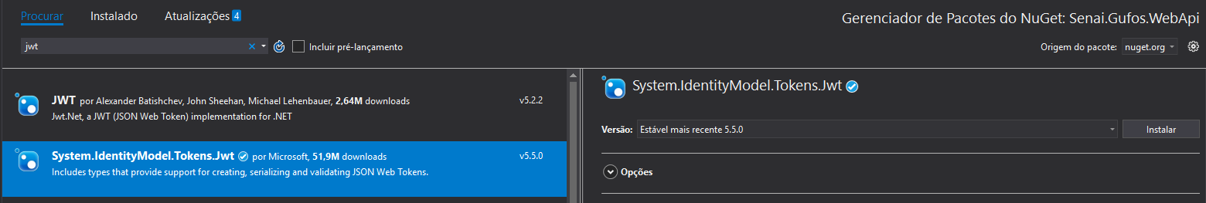

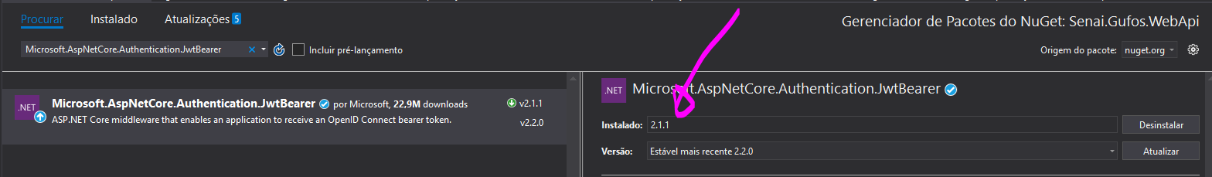

Startup.cs

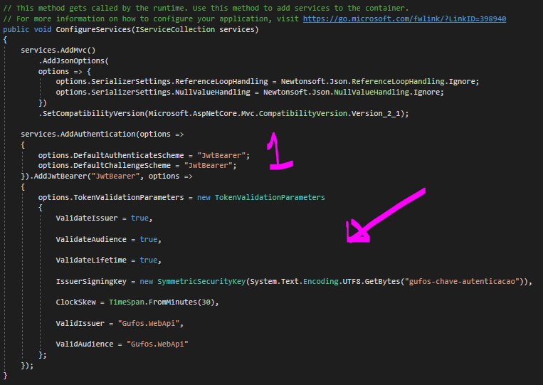

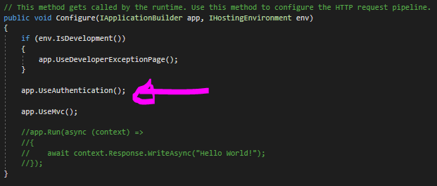

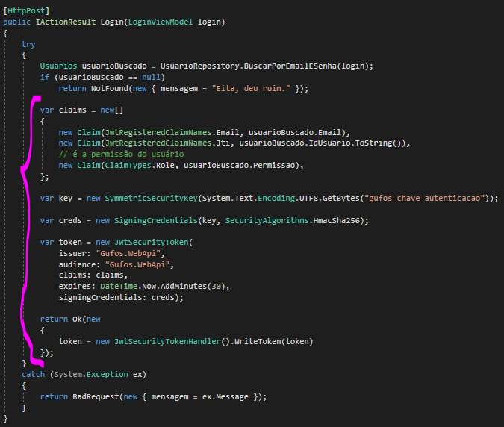

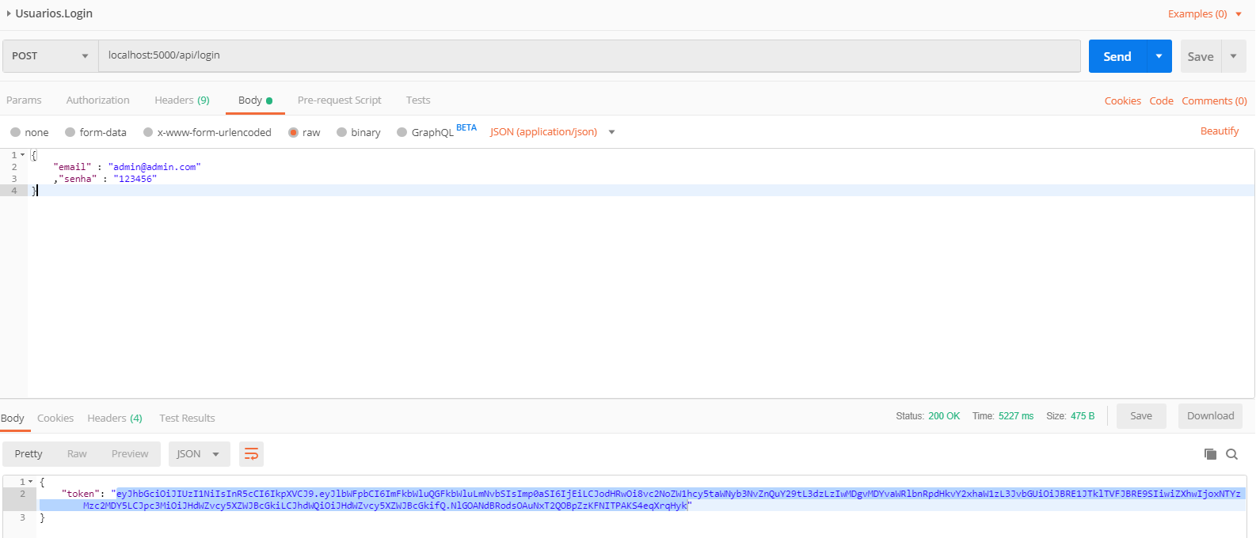

Mostrar no JWT.IO

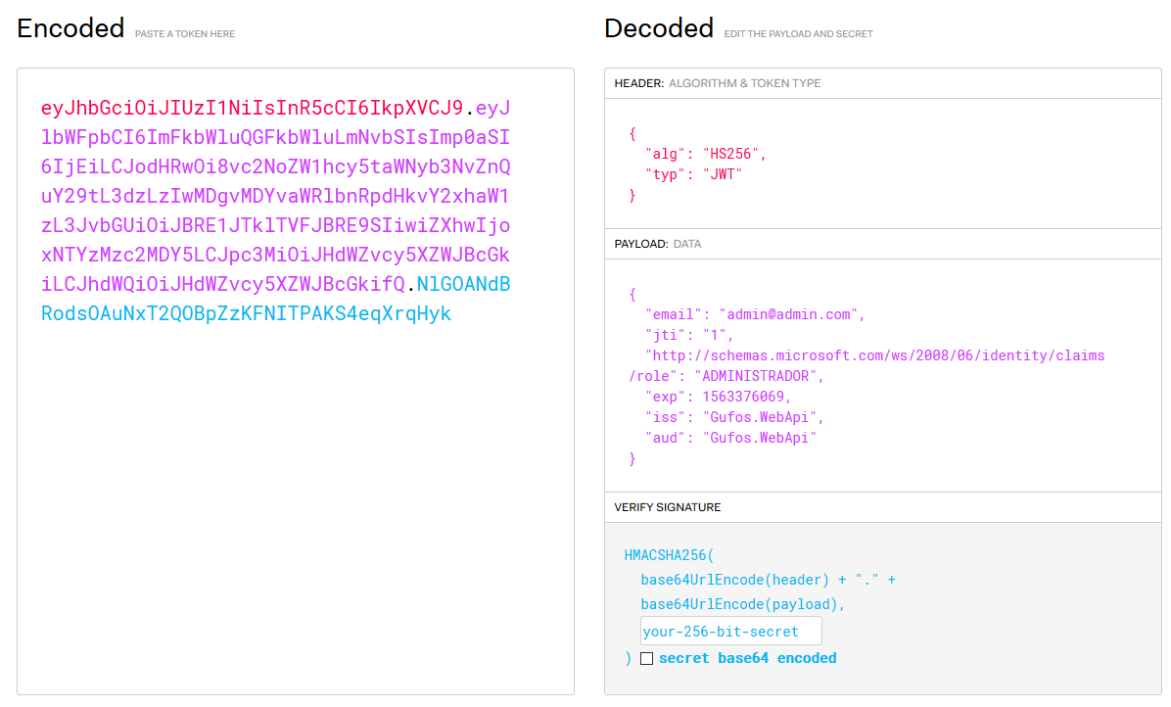

Mostrar as categorias que qualquer pessoa continua conseguindo listar.

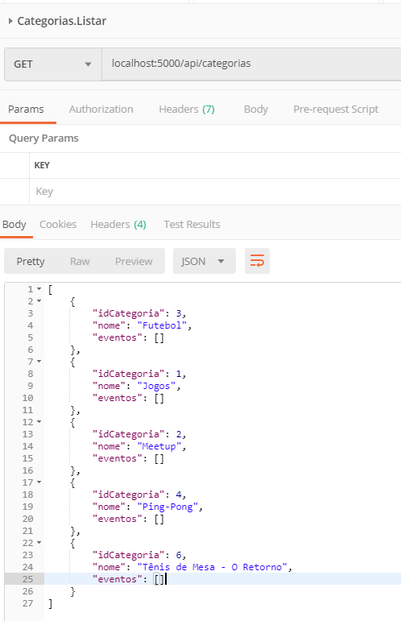

Colocar permissões nos endpoints

CategoriasController.cs

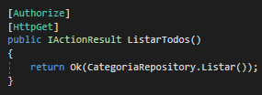

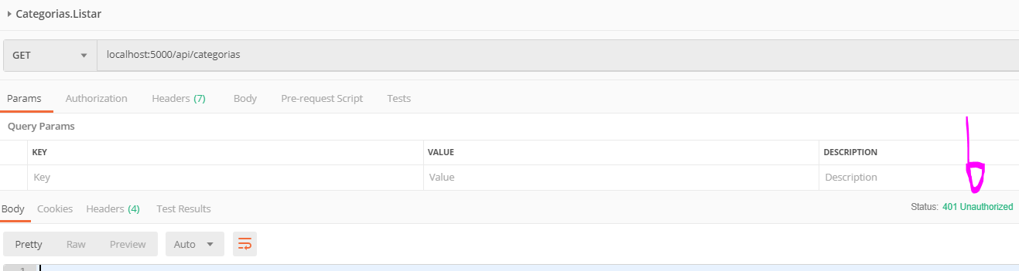

Realizar post

Localhost:5000/api/login

Incluir a Authorization – Bearer

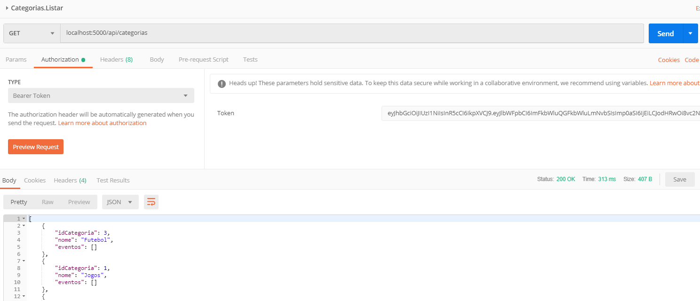

Realizar a permissão somente para Administradores

CategoriasController.cs

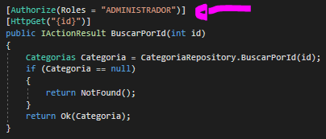

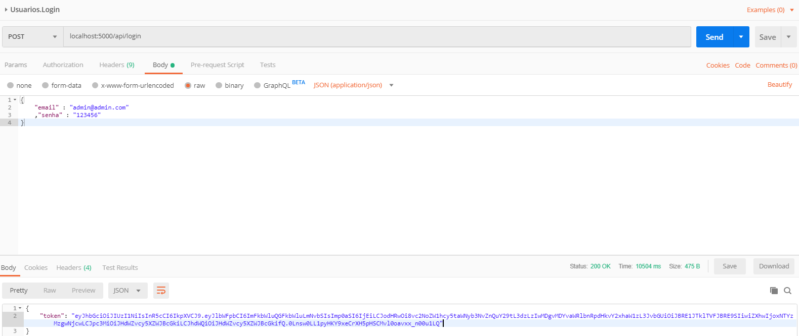

Postman - BuscarPorId

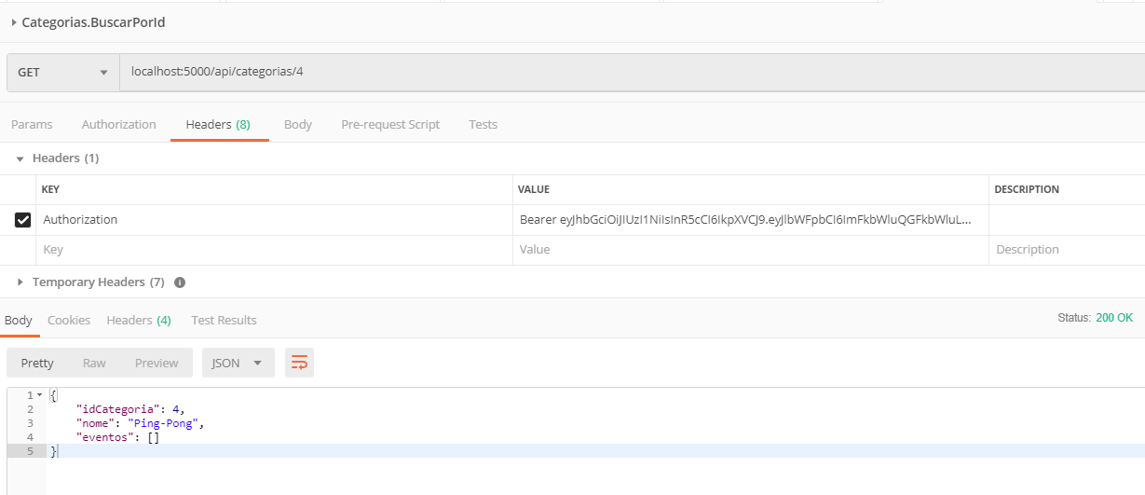

Testar com um usuário do tipo Aluno.

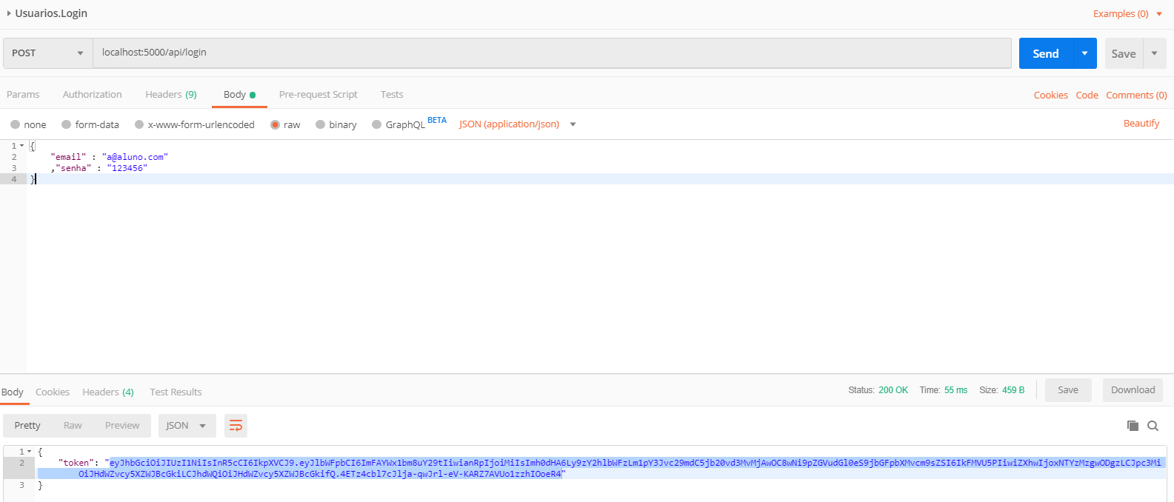

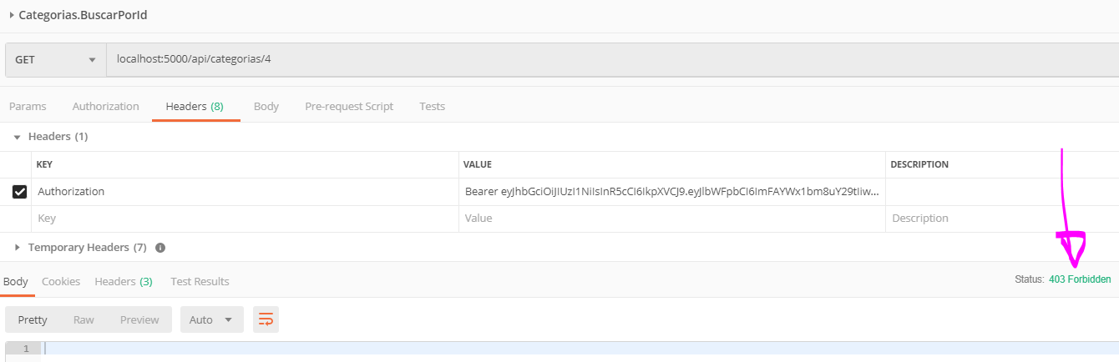

Swagger

Swashbuckle.AspNetCore

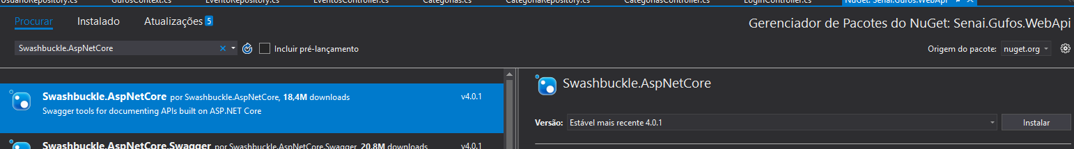

Startup.cs

ConfigureServices

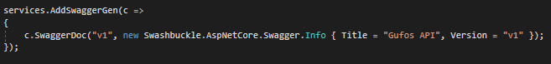

Configure

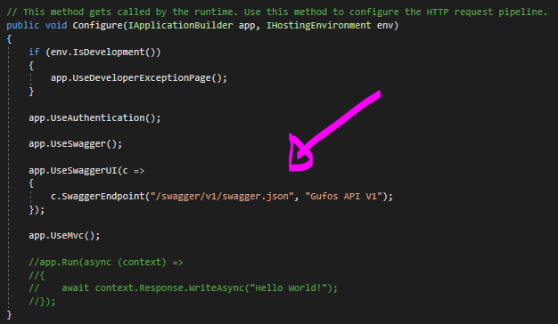

Localhost:5000/swagger

